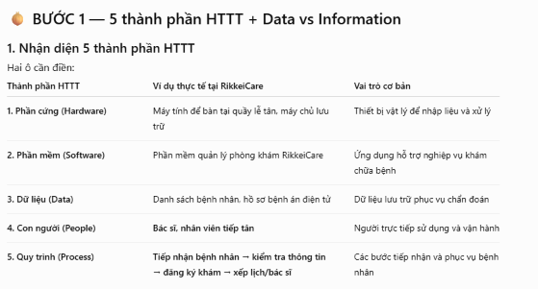
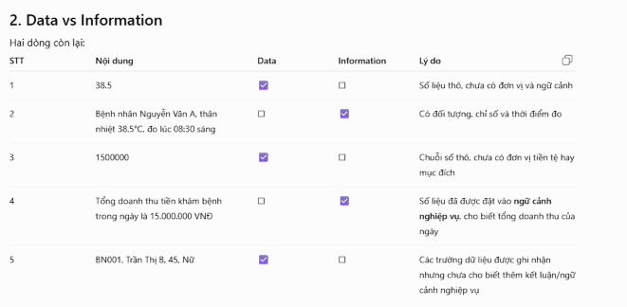
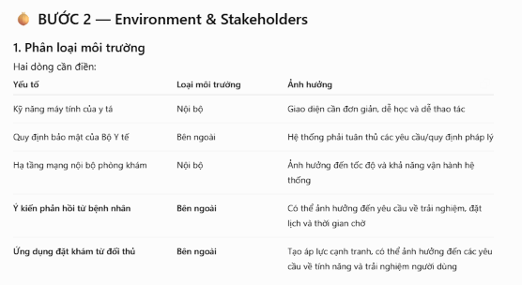

2. Stakeholders
Stakeholder | Vai trò trong dự án | Mối quan tâm
1. Bác sĩ khám bệnh | Người dùng chuyên môn | Tra cứu nhanh lịch sử bệnh án, nhập chẩn đoán và kê đơn thuận tiện
2. Bệnh nhân | Người thụ hưởng dịch vụ | Đặt lịch dễ dàng, giảm thời gian chờ
3. Nhân viên tiếp tân | Người dùng vận hành/người thực hiện quy trình tiếp nhận | Tiếp nhận bệnh nhân nhanh, nhập thông tin chính xác, quản lý lịch khám thuận tiện

BƯỚC 3 — Elicitation

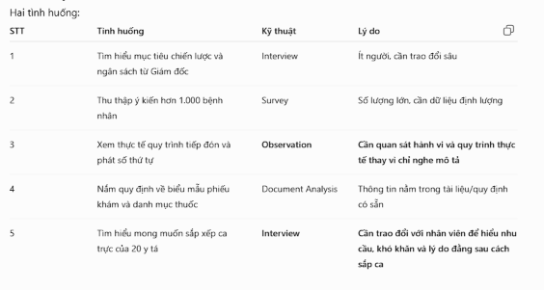

BƯỚC 4: PHÂN LOẠI YÊU CẦU CHỨC NĂNG (FR) VÀ PHI CHỨC NĂNG (NFR)
STT | Phát biểu yêu cầu | Phân loại | Mã định danh đề xuất | Câu hỏi cốt lõi giải thích
1 | Bệnh nhân có thể đặt lịch khám theo bác sĩ trên website | FR | FR-01 | Đây là hành động/tính năng hệ thống LÀM GÌ
2 | Thời gian tải trang hiển thị lịch khám không quá 2 giây | NFR | NFR-01 | Đây là tiêu chuẩn về hiệu năng: hệ thống chạy TỐT NHƯ THẾ NÀO
3 | Mật khẩu tài khoản phải được mã hóa bảo mật khi lưu trữ | NFR | NFR-02 | Đây là yêu cầu về an toàn và bảo mật
4 | Bác sĩ có thể nhập kết quả chẩn đoán và kê đơn thuốc điện tử | FR | FR-02 | Đây là chức năng hệ thống cung cấp cho bác sĩ
5 | Hệ thống phải hoạt động liên tục và ổn định 24/7 | NFR | NFR-03 | Đây là yêu cầu về tính sẵn sàng và độ ổn định của hệ thống

BƯỚC 5: ĐẶC TẢ USER STORY CHUẨN BA THÀNH PHẦN

User Story dành cho Bác sĩ
Thành phần User Story | Nội dung
Là một (Vai trò - Who) | Bác sĩ khám bệnh
Tôi muốn (Hành động - What) | Xem danh sách bệnh nhân đã đăng ký khám trong ngày
Để (Lợi ích - Why) | Chủ động nắm được lịch khám và chuẩn bị cho việc khám bệnh trong ngày

User Story hoàn chỉnh
“Là một Bác sĩ khám bệnh, tôi muốn xem danh sách bệnh nhân đã đăng ký khám trong ngày, để chủ động nắm được lịch khám và chuẩn bị cho việc khám bệnh trong ngày.”

KẾT LUẬN
Qua 5 bước khảo sát và phân tích, hệ thống RikkeiCare được tiếp cận từ các thành phần cơ bản của Hệ thống thông tin, môi trường và các bên liên quan, đến kỹ thuật thu thập thông tin, phân loại yêu cầu và đặc tả User Story.
Quy trình phân tích có thể tóm tắt:
HTTT → Môi trường → Stakeholders → Elicitation → Requirements → User Story
Điều này giúp BA hiểu đúng nhu cầu nghiệp vụ trước khi chuyển thông tin cho đội ngũ thiết kế và phát triển hệ thống.

